青少年软件编程（图形化）等级考试（1级）
2021年12月 满分100分
姓名：＿＿＿＿＿＿ 准考证号：＿＿＿＿＿＿＿＿ 得分：＿＿＿＿＿＿

一、单选题（共25题，共50分）
1．点击下列哪个按钮，可以让正在运行的程序停下来？（ ）
A．   | B．  
C．   | D．  

2．小乔完成了一个编程作品后，点击“文件”中的“保存到电脑”将作品保存到本地，不修改文件名字，直接点击保存。以下哪个选项是作品文件的名字？（ ）
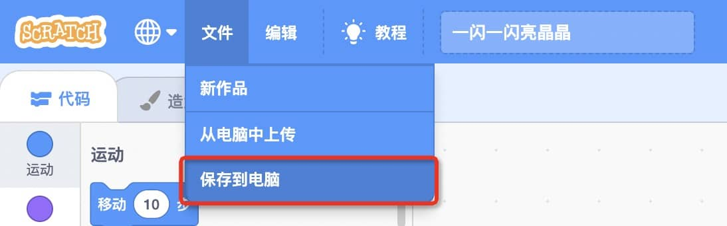
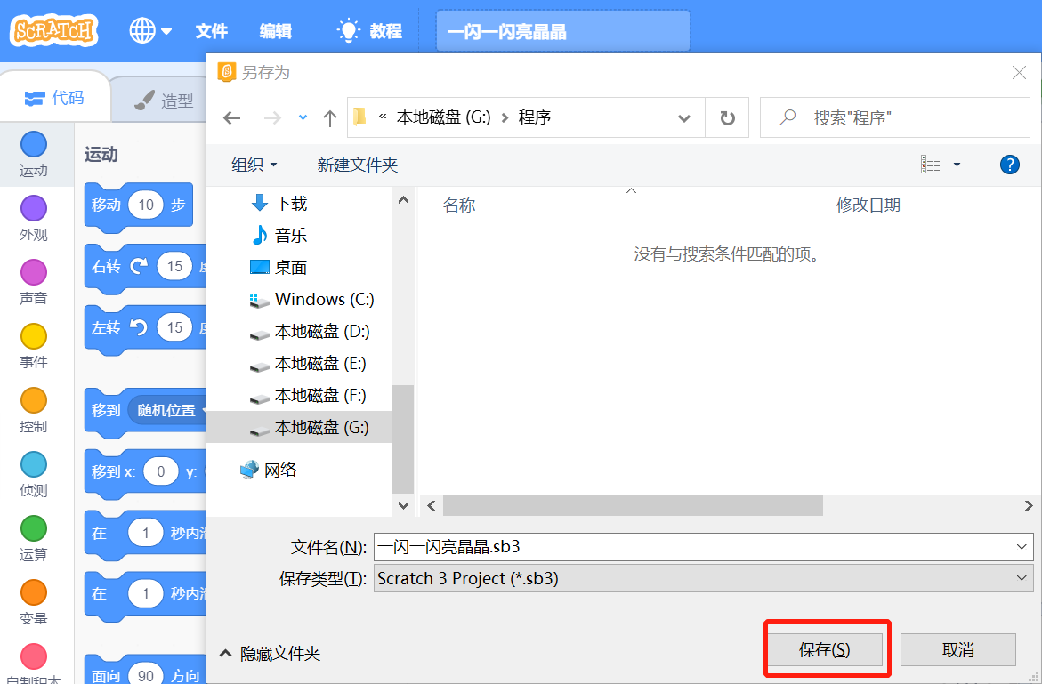
A．旋转的星星.sb3
B．旋转的星星.sprite3
C．一闪一闪亮晶晶.sb3
D．一闪一闪亮晶晶.sprite3

3．点击下列哪个按钮可以绘制一个角色？（ ）
A．   | B．  
C．   | D．  

4．笑笑在沙漠中画了一个仙人掌。在画仙人掌的过程中，她有可能使用了哪个工具？（ ）
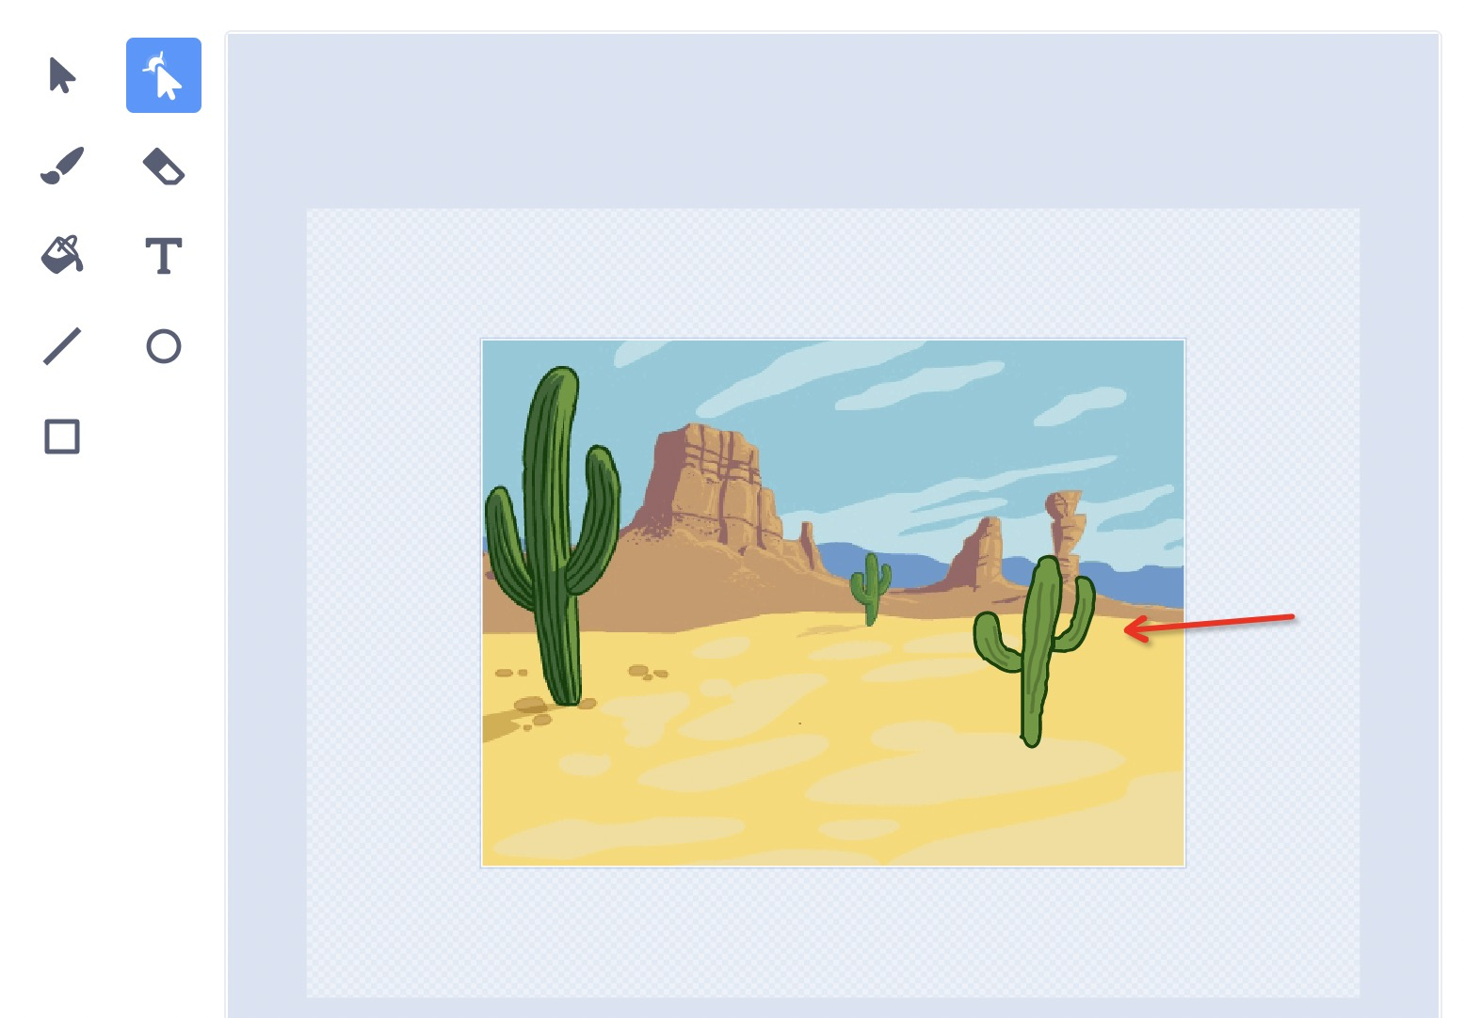
A．   | B．  
C．   | D．  

5．如下图所示，角色一共有几个造型？（ ）
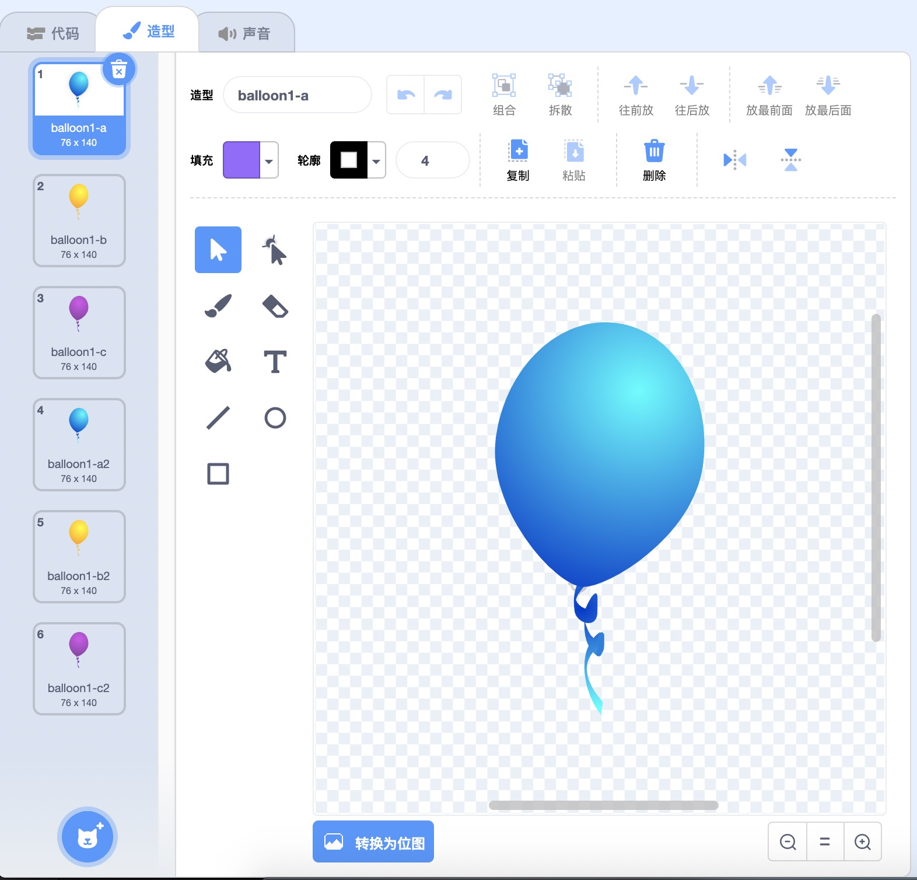
A．3
B．4
C．5
D．6

6．舞台区如下图所示，将角色切换为哪个造型有可能出现运动员击中棒球的效果？（ ）
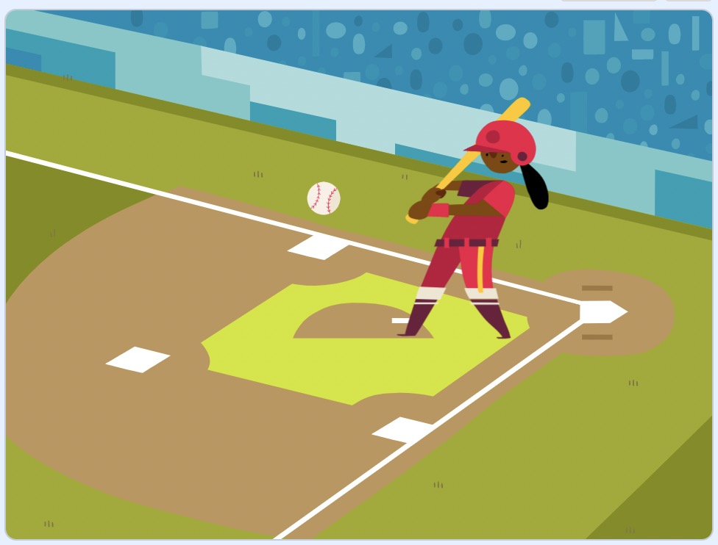
A．  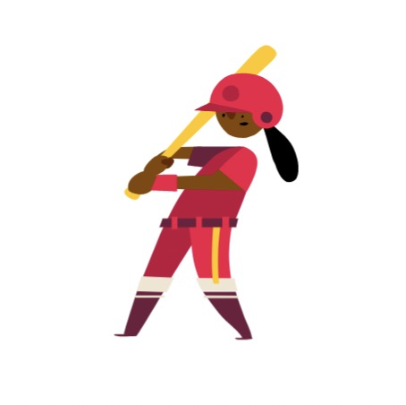 | B．  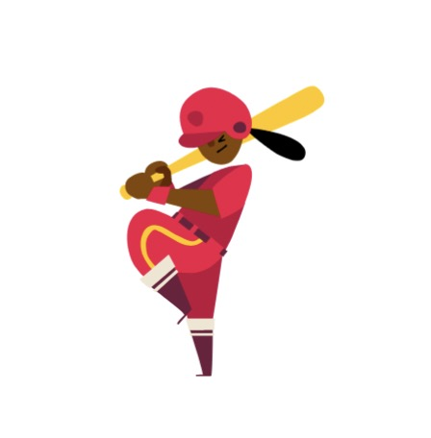
C．  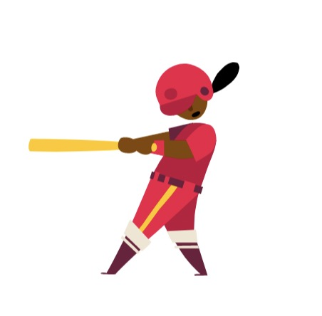 | D．  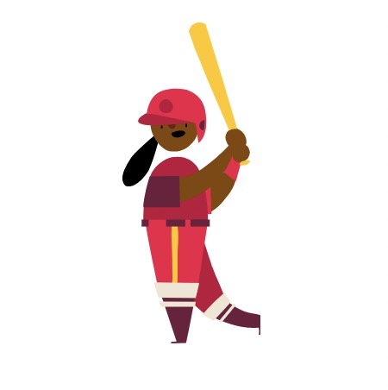

7．木木将自己旅游的照片上传到背景中，以下哪个积木不能实现照片切换？（ ）
A．  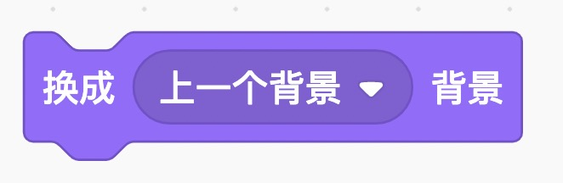 | B．  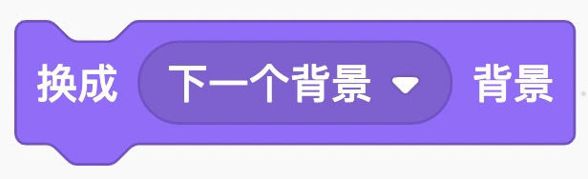
C．  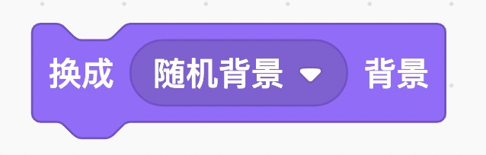 | D．  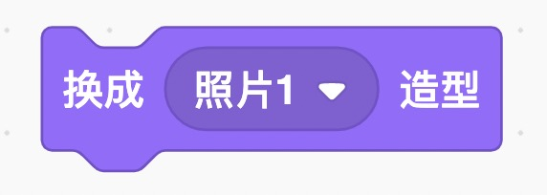

8．点击绿旗，下列描述正确的是？（ ）
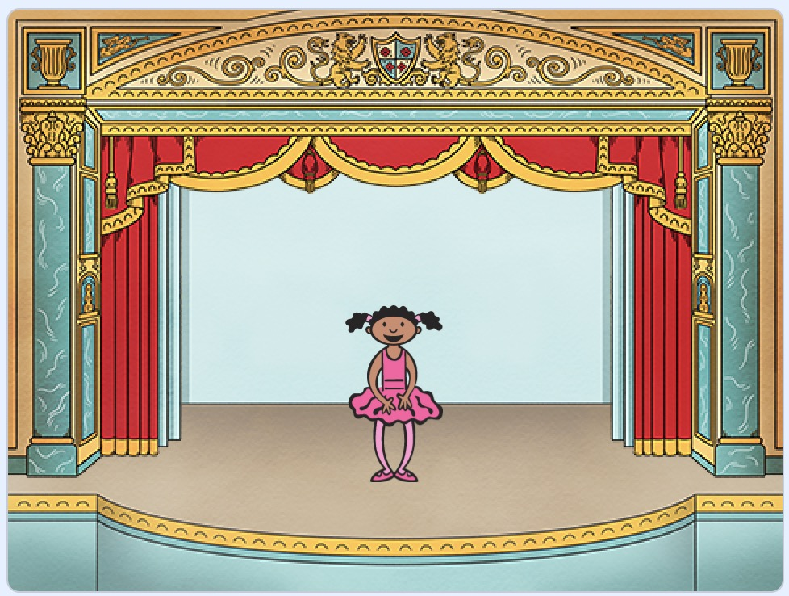
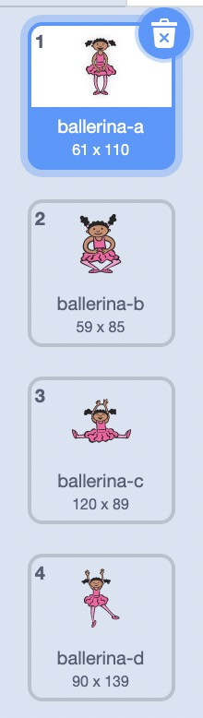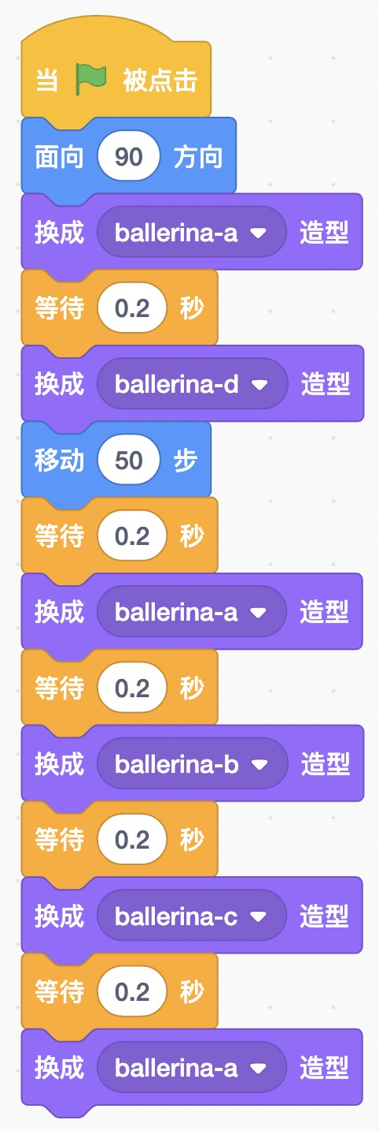
A．小女孩先向右移动了一段距离，然后开始跳舞
B．小女孩先跳舞，然后向右移动了一段距离
C．小女孩先向左移动了一段距离，然后跳舞
D．小女孩先跳舞，然后向左移动了一段距离

9．白马一共有6个造型，分别是白马奔跑时的拆解动作。执行下列哪个程序，可以让白马看起来跑得更快一些？（ ）
A．  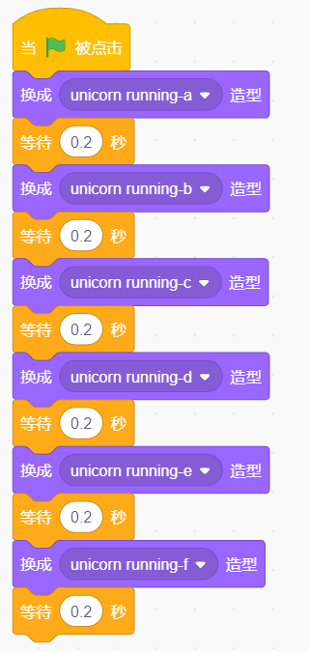 | B．  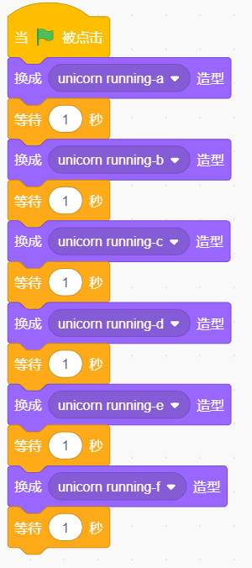
C．  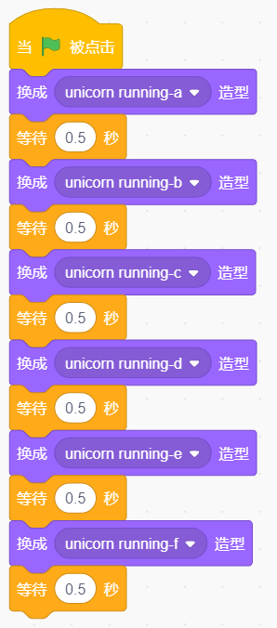 | D．  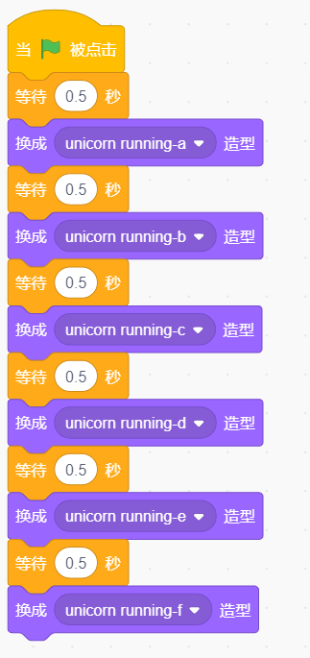

10．点击绿旗后，下列描述不正确的是？（ ）
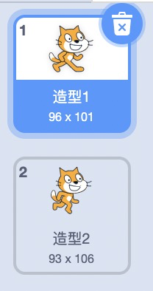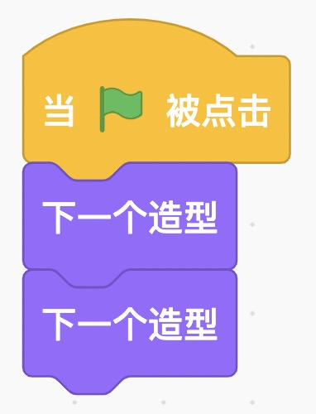
A．程序运行后，看不到小猫有任何变化
B．程序运行结束后，小猫还是原来的造型
C．程序运行过程中，小猫切换了2次造型，速度太快，看不出造型变化
D．程序运行后，小猫变成了“造型2”

11．汽车的初始位置如下图所示，点击一次绿旗，下列哪个选项可以让汽车从舞台左侧移动到右侧？（ ）
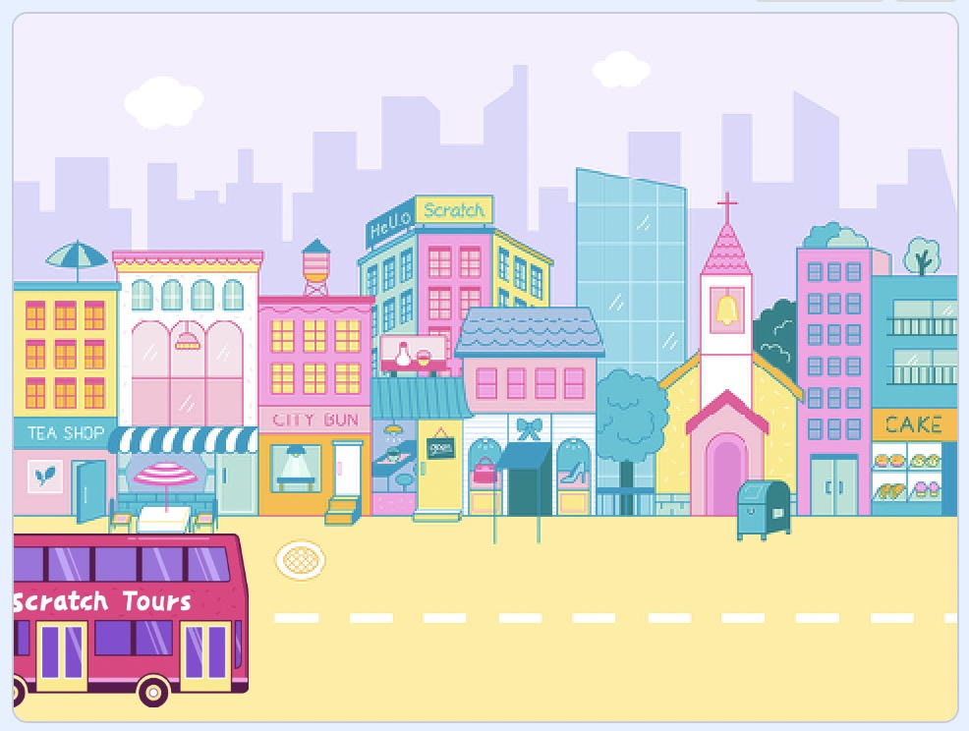
A．  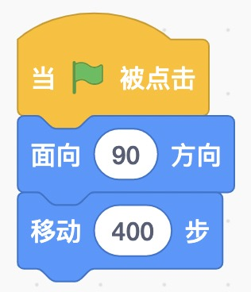 | B．  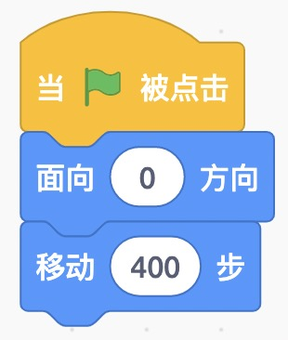
C．  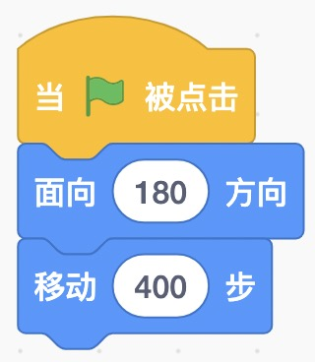 | D．  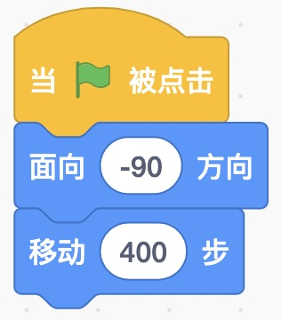

12．下列积木块属于哪个模块？（ ）
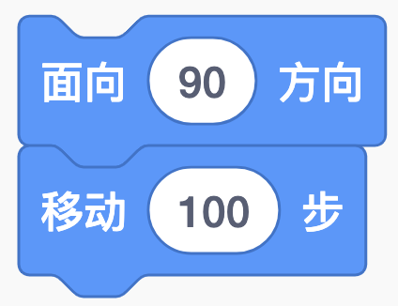
A．  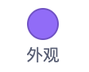 | B．  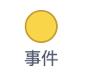
C．  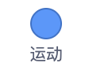 | D．  

13．蝴蝶从现在的位置飞到右下角的花上，在起飞前，需要调整的方向是？（ ）
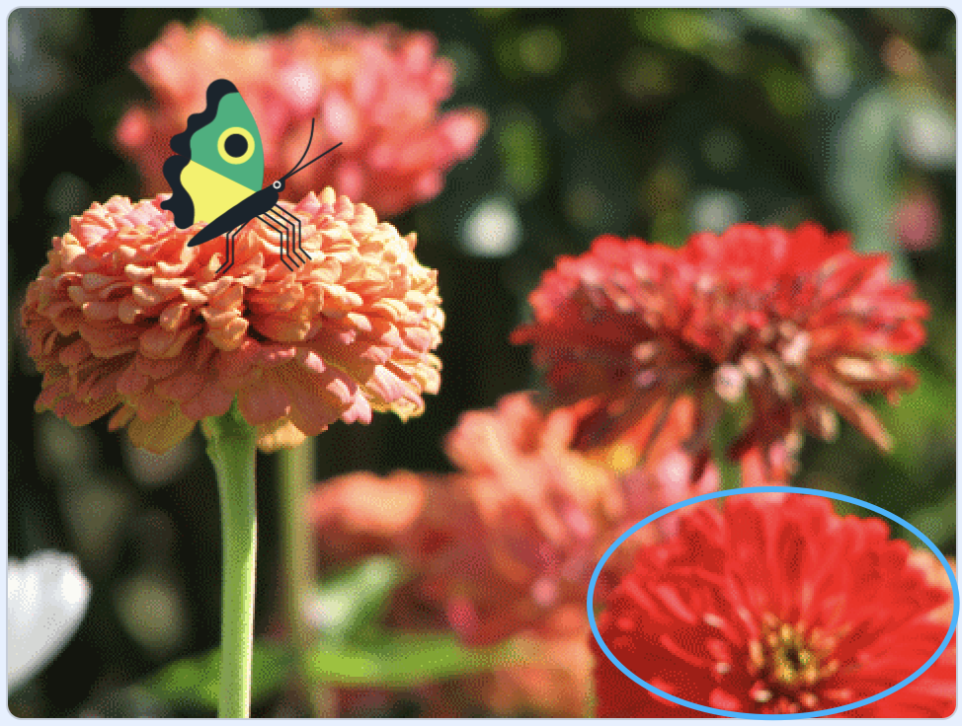
A．  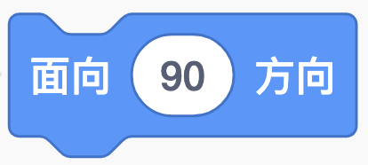 | B．  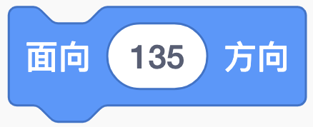
C．  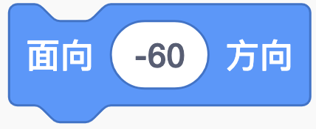 | D．  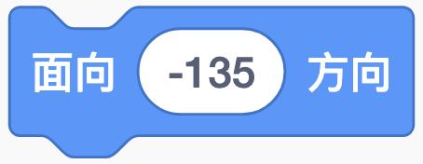

14．点击绿旗后，星星的方向和大小分别是多少？（ ）

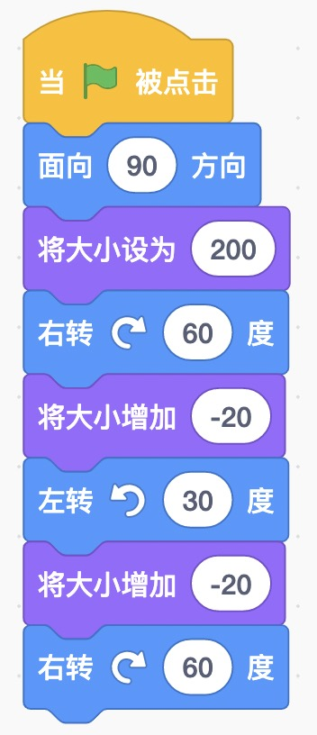
A．面向90方向，大小为60
B．面向-150方向，大小为160
C．面向60方向，大小为60
D．面向180方向，大小为160

15．以下哪个选项不是角色的旋转方式？（ ）
A．不可旋转
B．左右翻转
C．任意旋转
D．前后翻转

16．在下列区域内不能完成的操作是？（ ）
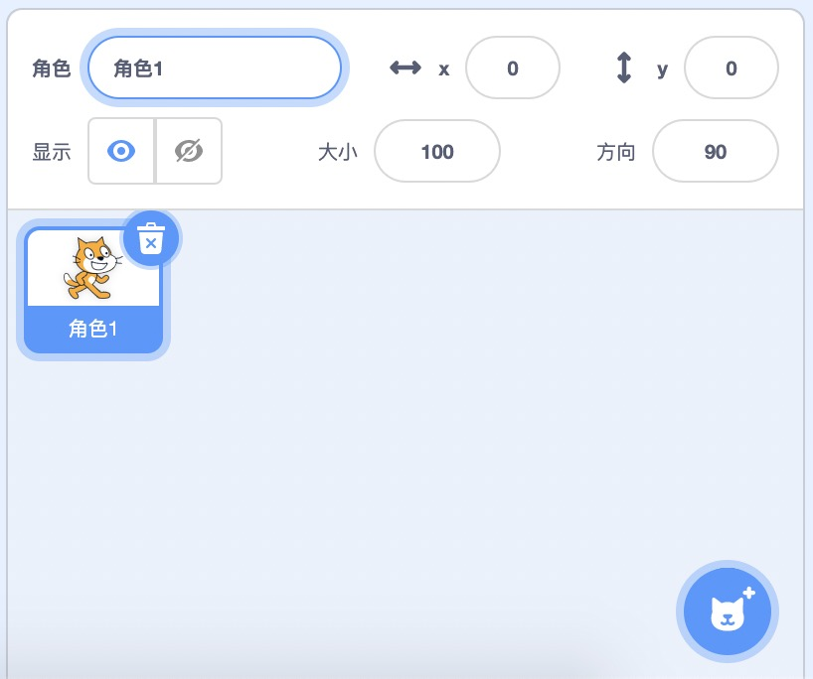
A．上传一个角色
B．修改角色名称
C．修改造型名称
D．复制一个角色

17．角色的初始方向为90，初始位置在舞台中心，执行一次下列程序后，角色的最终位置距离初始位置多少步？（ ）
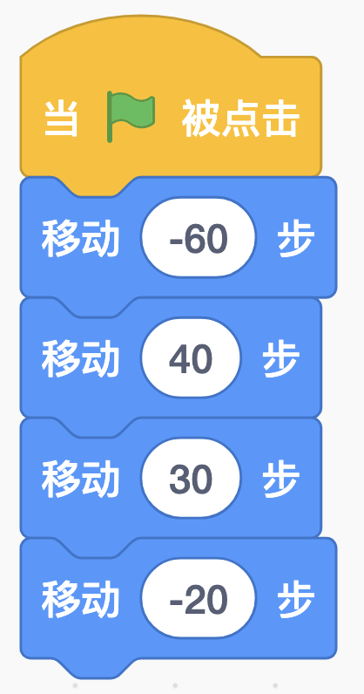
A．0步
B．10步
C．20步
D．30步

18．下列哪个按钮能让声音大一些？（ ）
A．   | B．  
C．   | D．  

19．角色的程序如下图所示，声音“Cymbal”的时长为1秒，声音“Techno”的时长为7秒。点击绿旗，下列选项描述正确的是？（ ）
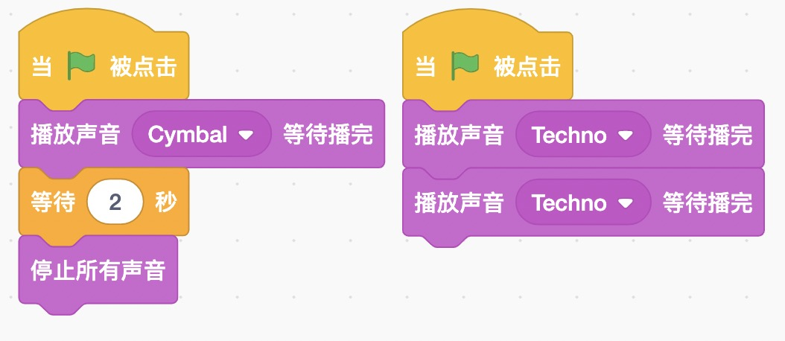
A．第2段“Techno”不会播放
B．第2段“Techno”播放时，没有其他声音在同时播放
C．程序运行过程中，有2秒的时间是没有任何声音播放的
D．这个程序运行14秒后结束

20．下列哪个积木能改变声音的音量？（ ）
A．  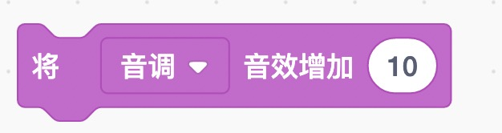 | B．  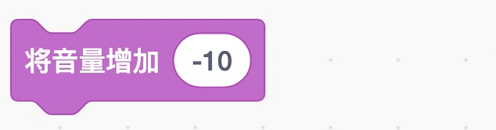
C．  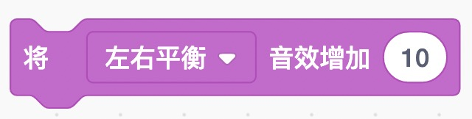 | D．  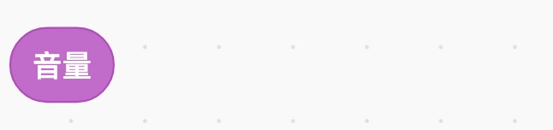

21．下列哪个选项的积木可以停止正在播放中的声音？（ ）
A．和都可以停止声音
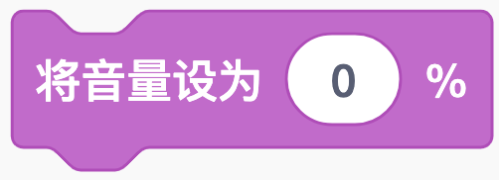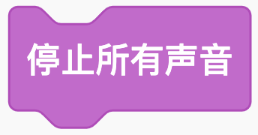
B．和都可以停止声音
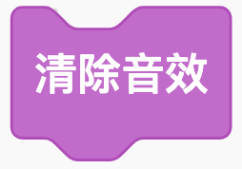
C．
D．

22．下图所示积木的结果是多少？（ ）
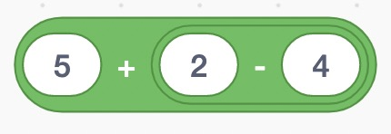
A．4
B．3
C．7
D．6

23．一共有9个小朋友分一个生日蛋糕，最少切几刀可以保证每个小朋友至少能分到一块蛋糕？（ ）
A．3
B．4
C．5
D．6

24．小青、小峰、小林和小方四个人比身高，小青说“我比小峰高”，小林说“小方比小峰矮”，小方说“小林比我矮”。将四个人按照身高从高到矮进行排序。正确的顺序是？（ ）
A．小青、小峰、小方、小林
B．小青、小方、小峰、小林
C．小峰、小青、小林、小方
D．小峰、小方、小青、小林

25．天平左边有5克、4克和3克的砝码，右边有7克、6克和5克的砝码，怎样调整砝码可以让天平保持平衡？（ ）
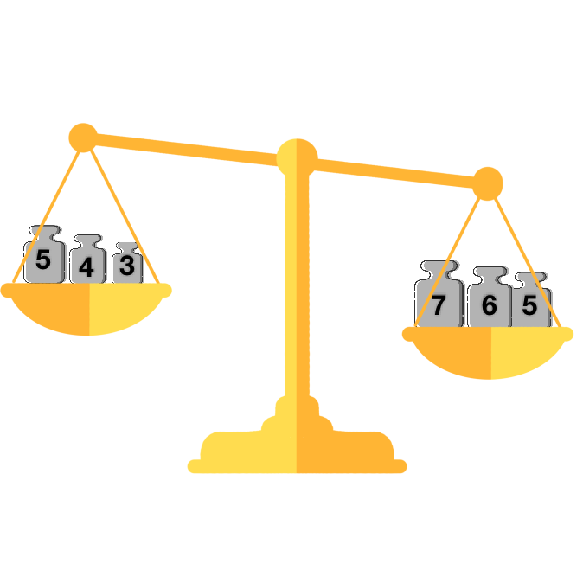
A．将右边的7克砝码拿掉
B．在左边添加一个5克的砝码
C．将左边的3克砝码和右边的6克砝码对调
D．将左边的3克砝码和右边的7克砝码对调

二、判断题（共10题，共20分）
26．在创作编程作品时，可以根据作品内容上传或绘制合适的背景、角色和造型。（ ）

27．在同一个编程作品中不能有同名的角色，但在同一个角色下，可以有同名的造型。（ ）

28．切换角色造型或舞台背景，只能在代码区中通过编程实现。（ ）

29．在角色库中添加的角色是不能修改造型的。（ ）
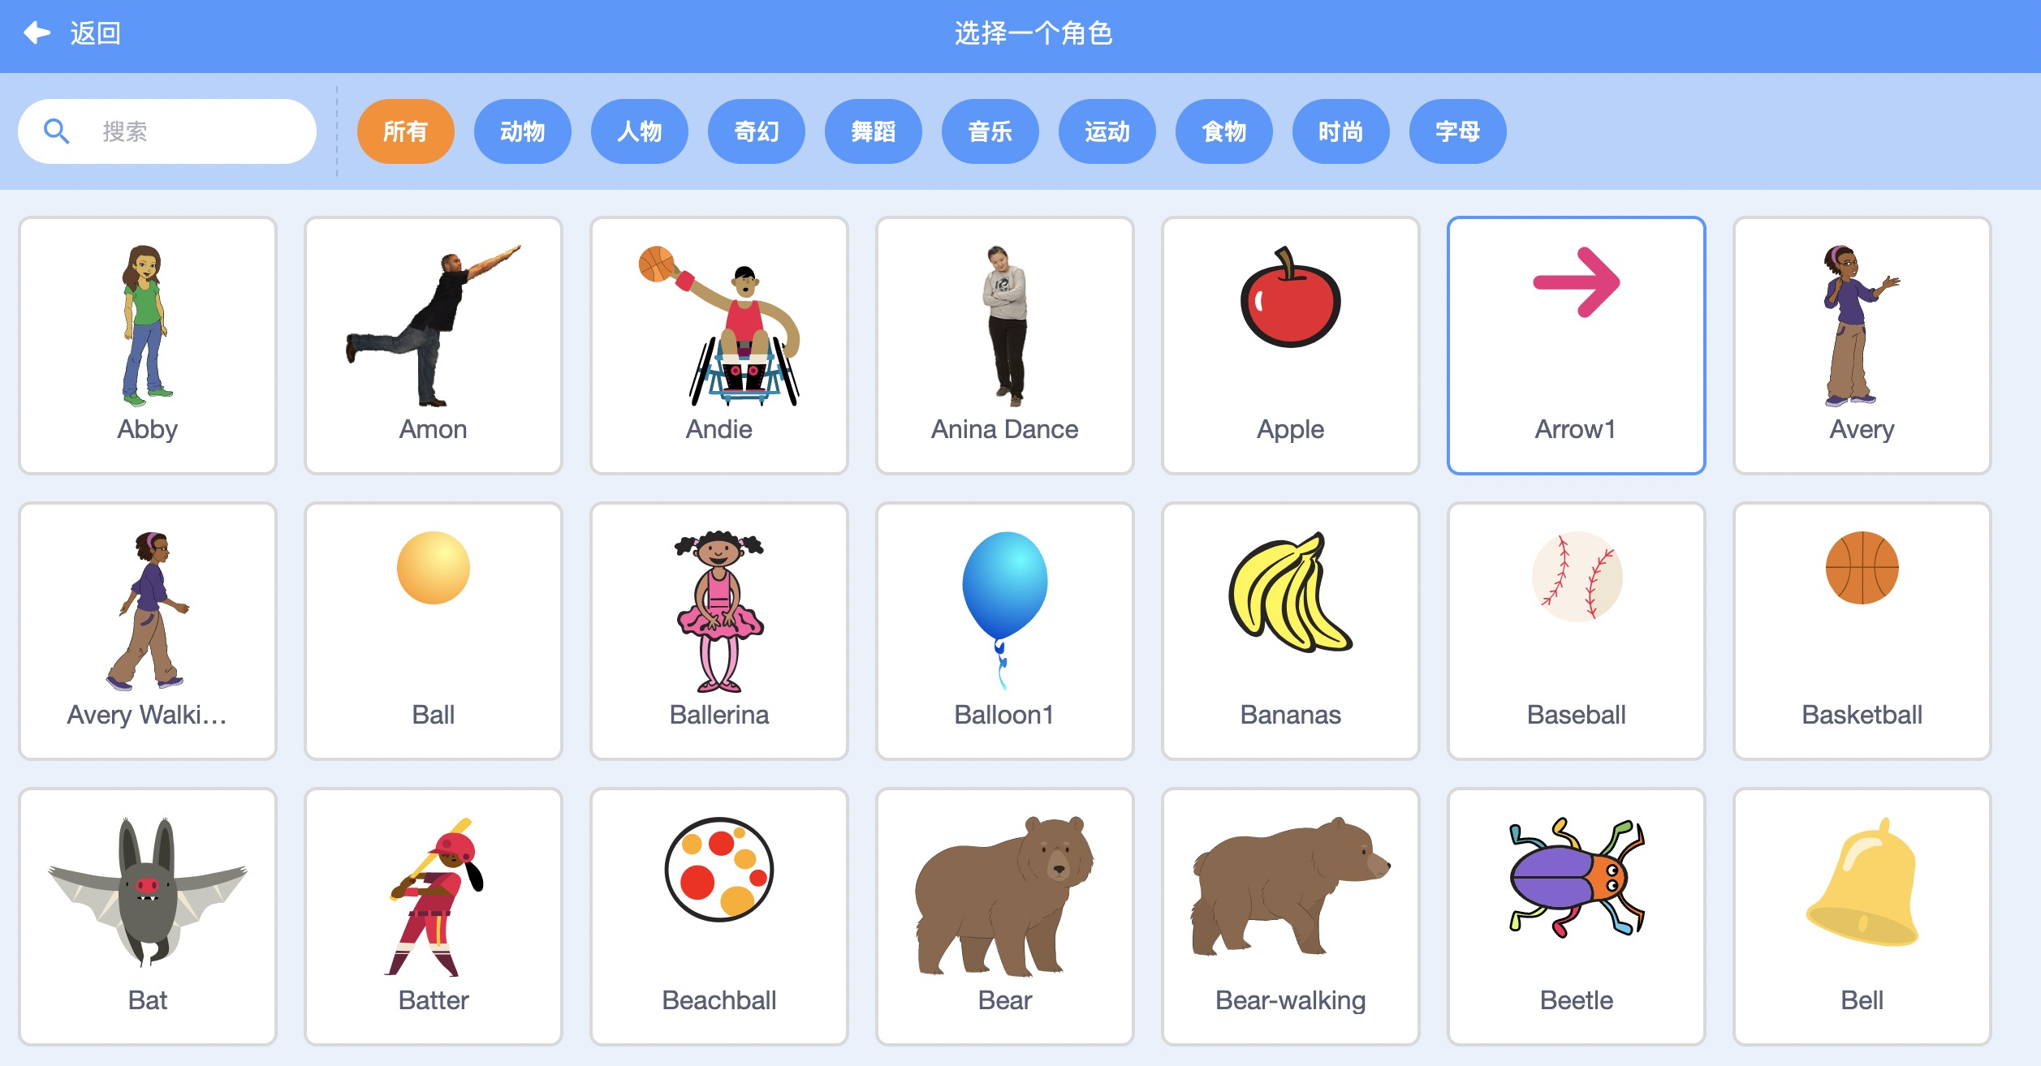

30．角色复制后，角色名称不同但造型名称相同。（ ）

31．导出角色的造型时，可以将角色中编好的程序一起导出来。（ ）

32．角色旋转720°后，面向的方向与初始方向一致。（ ）

33．执行下列这段程序时，可以同时听到两段声音。（ ）
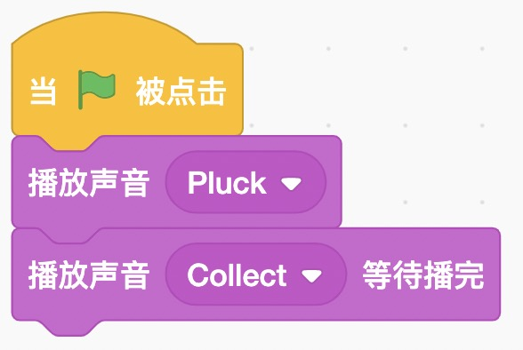

34．创作作品时，可以从声音库中选择一段声音，也自己录制一段声音，但不能上传音频文件。（ ）

35．一壶水可以装满8个杯子，一壶水可以装满4个碗。那么一杯水可以装满2个碗。（ ）

三、编程题（共2题，共30分）
36．放学
放学时间到了，校车行驶到学校门口，按下喇叭提醒同学们上车，送同学们回家。
1.准备工作
（1）添加背景：School；
（2）删除默认的小猫角色，添加角色：City Bus、Kai；
（3）为角色City Bus添加声音：Car Horn；
2.功能实现
（1）点击绿旗，City Bus出现在舞台左下角，Kai出现在学校门口；
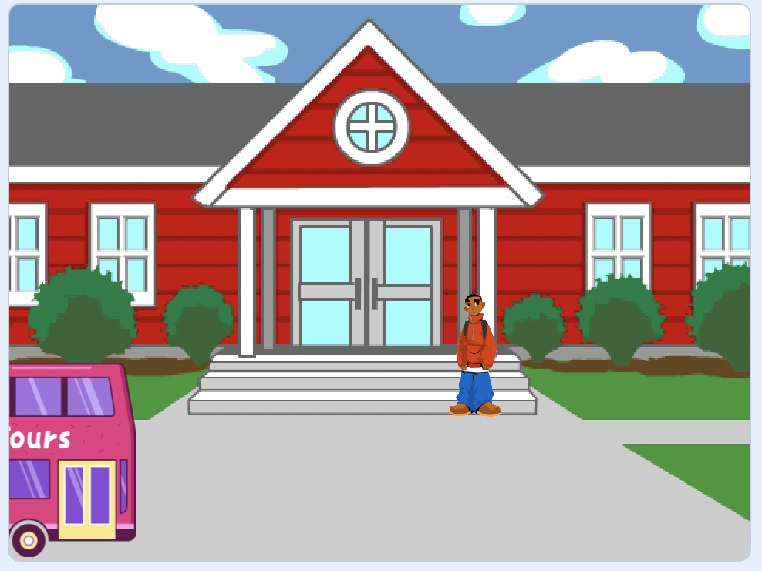
（2）City Bus向前移动一段距离，连续播放两次声音Car Horn；
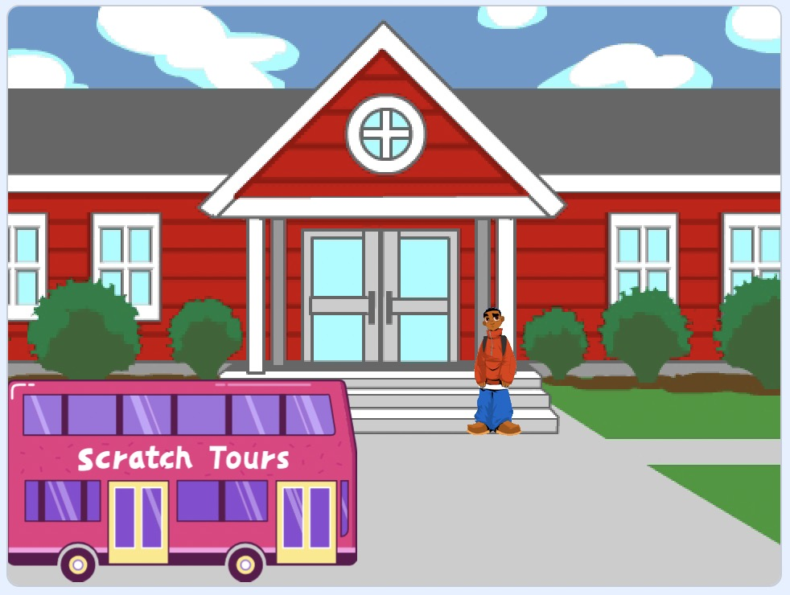
（3）听到声音后，Kai调整方向，走到车门的位置后消失；
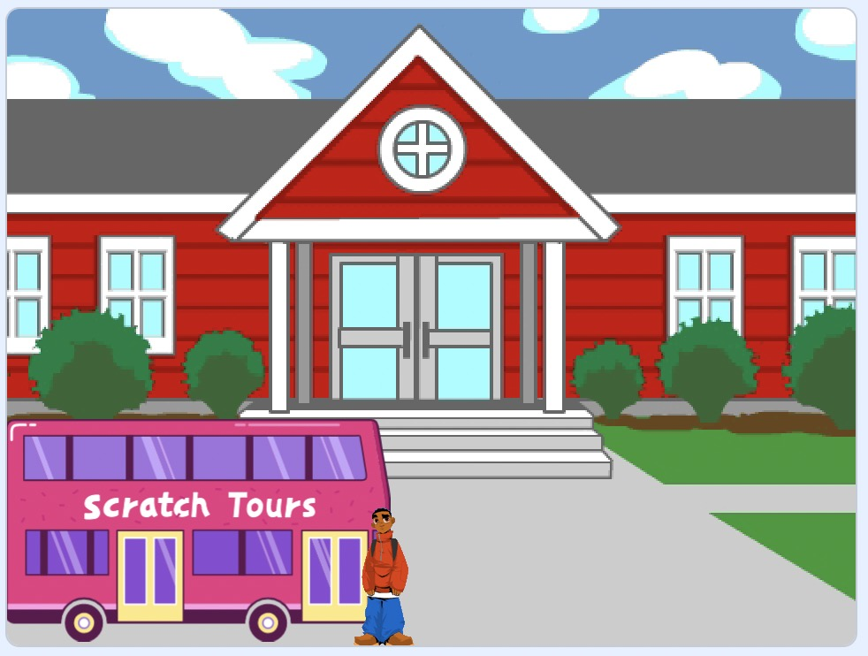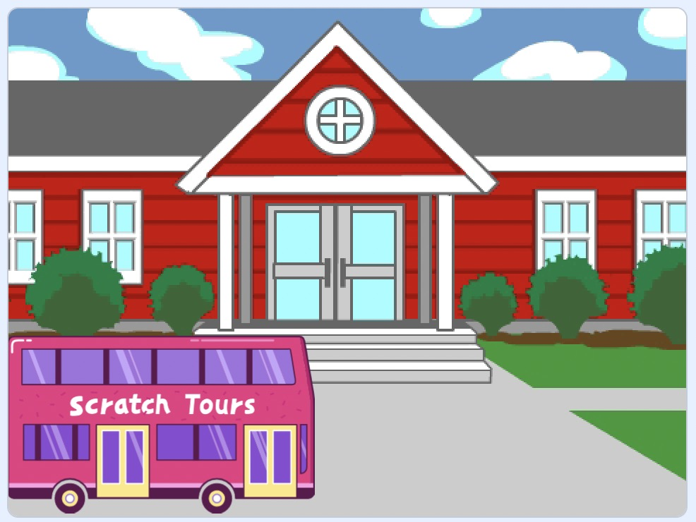
（4）City Bus继续向前行驶直到舞台右侧。
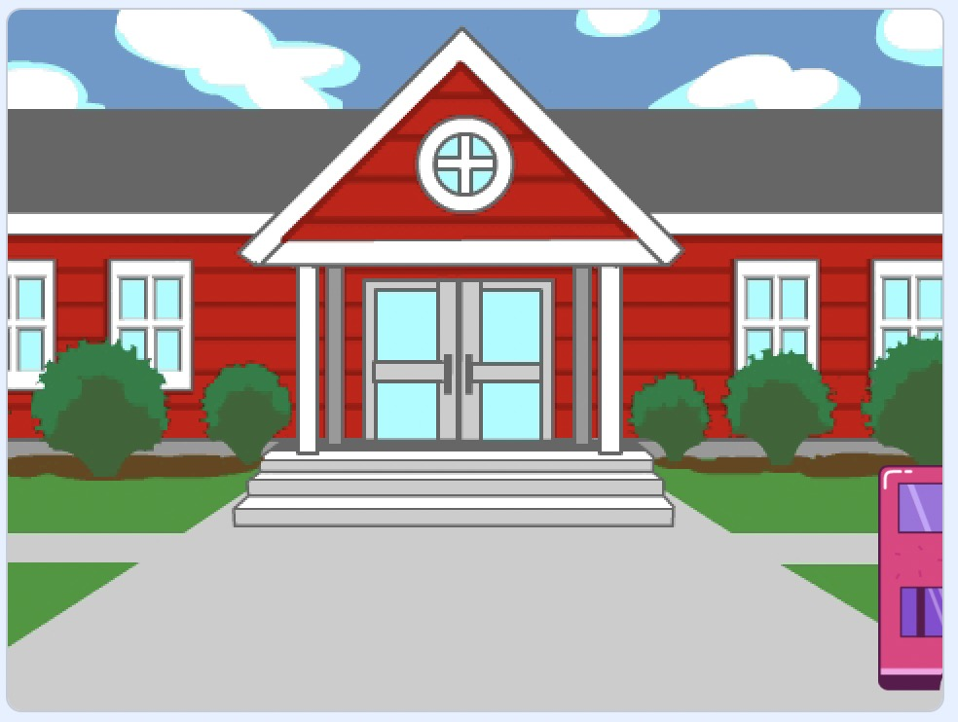

37．下雨
最近是雨季，经常会下雨。今天周末，Abby想带Dani去游乐园，于是让Dani去窗户旁边看看有没有在下雨。
1.准备工作
（1）添加背景：Room 2、Witch House；
（2）删除默认的小猫角色，添加角色：Abby、Dani。
2.功能实现
（1）点击绿旗，舞台背景切换为Room 2，Abby出现在舞台左侧，面向右，Dani出现在舞台右侧，面向左；
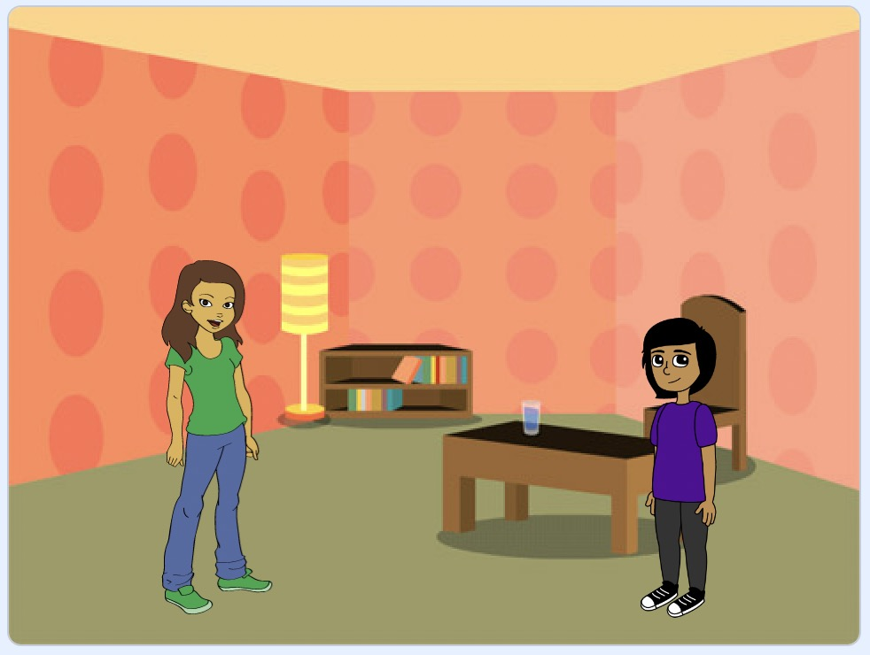
（2）Abby说“外面在下雨吗？”2秒，Abby说完后，Dani说“我去看一下”2秒，Dani说完后，转身走到舞台右侧边缘的位置；
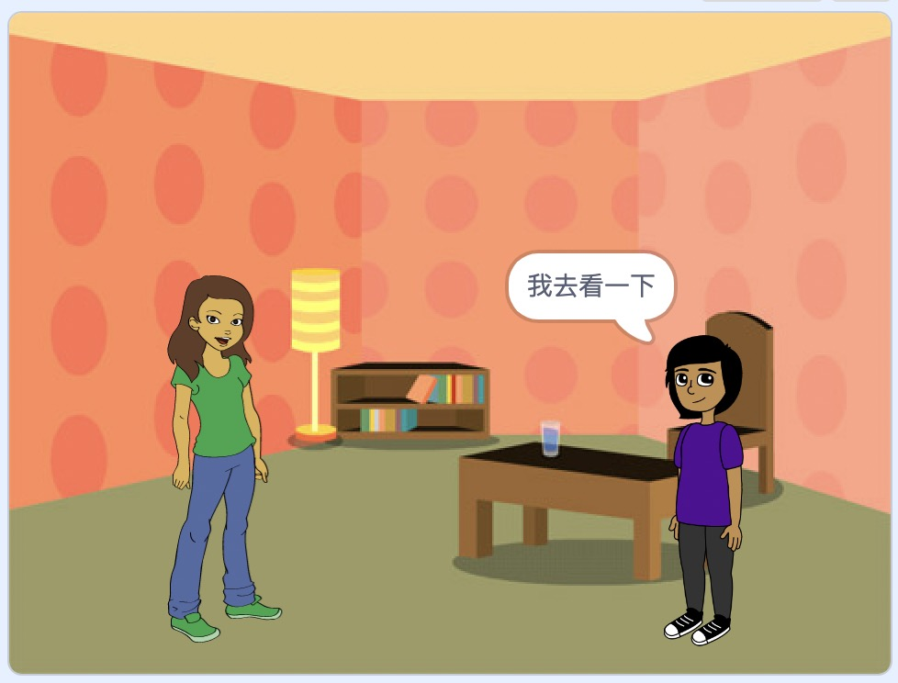
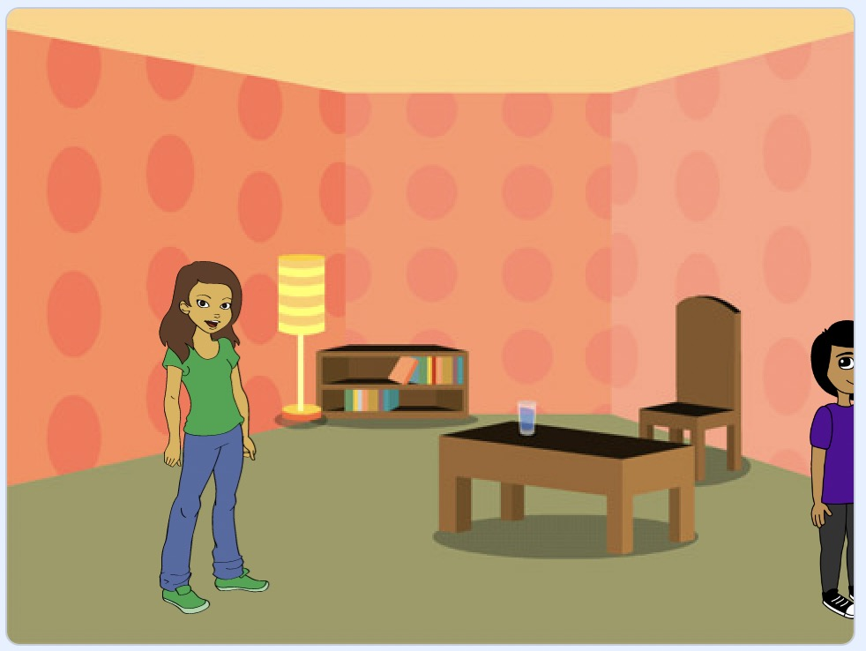
（3）舞台背景切换为Witch House，Abby角色消失，Dani出现在舞台左下角；
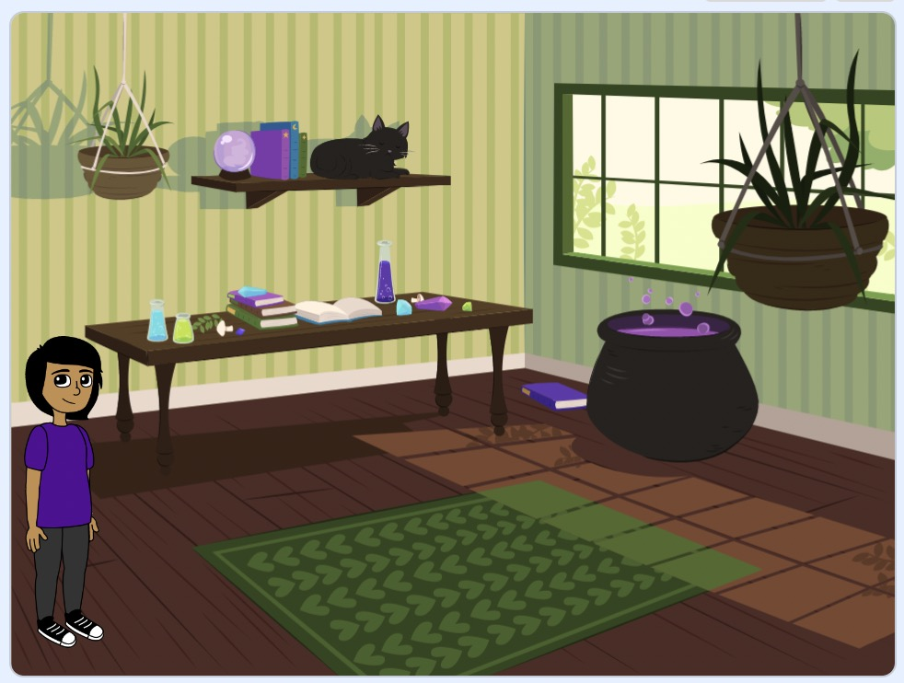
（4）Dani走到到窗户旁边，说“没有下雨”2秒。
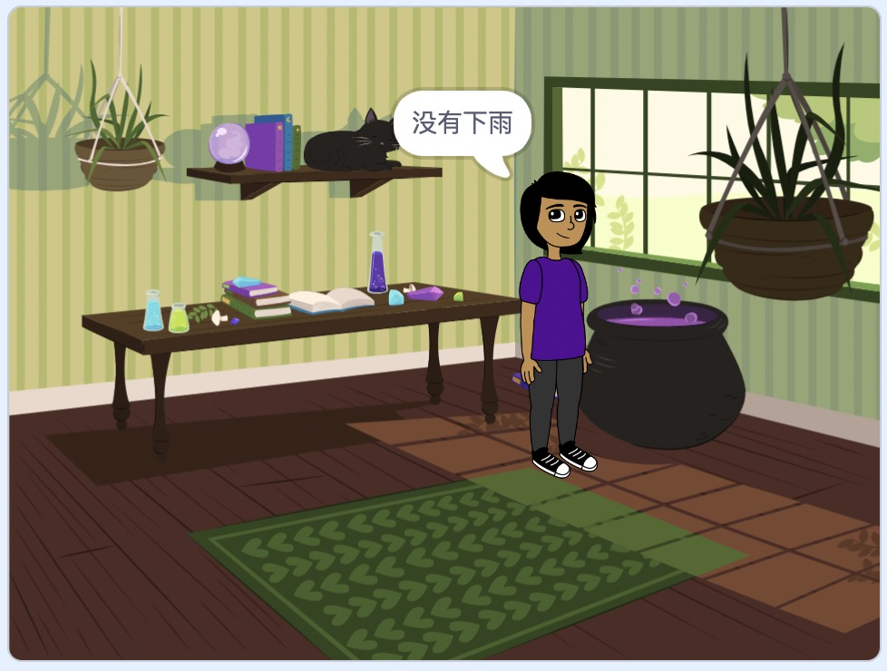

参考答案
一、单选题（共25题，共50分）
1．B | 2．C | 3．C | 4．A | 5．D
6．C | 7．D | 8．A | 9．A | 10．D
11．A | 12．C | 13．B | 14．D | 15．D
16．C | 17．B | 18．A | 19．B | 20．B
21．D | 22．B | 23．B | 24．A | 25．C

二、判断题（共10题，共20分）
26．正确 | 27．错误 | 28．错误 | 29．错误 | 30．正确
31．错误 | 32．正确 | 33．正确 | 34．错误 | 35．错误

三、编程题（共2题，共30分）
36．评分标准：
（1）背景和角色添加正确。（3分）；
（2）点击绿旗后，两个角色的位置正确（2分）；
（3）City Bus有向前移动的效果（2分），连续播放了两次Car Horn（3分）；
（4）Kai在声音播放后移动到了City Bus车门的位置（2分），到达车门位置后消失（1分）；
（5）City Bus移动到了舞台右侧（2分）。
37．评分标准：
（1）背景和角色添加正确。（4分）；
（2）点击绿旗后，背景为Room 2，两个角色的位置正确（1分），角色Dani面向左（1分）；
（3）Abby说出了“外面在下雨吗？”，Dani说出了“我去看一下”（1分），Abby说完后，Dani说（2分），Dani转身走到舞台右侧（2分）；
（4）舞台背景切换为了Witch House，Abby消失，Dani出现在舞台左下角（2分）；
（5）Dani走到到窗户旁边，说“没有下雨”2秒。（2分）。

